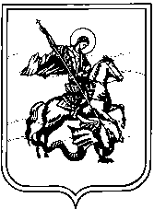

Сельская Дума
муниципального образования
сельское поселение село Тарутино

Калужской области

Р Е Ш Е Н И Е

23 апреля 2022 г. № 03

Об отмене Решения № 29 от 14.12.2021 г
«О принятии изменений и дополнений
в Устав муниципального образования
сельское поселение село Тарутино».

Принимая во внимание поправки, внесенные в Федеральный закон «Об общих принципах организации местного самоуправления в Российской Федерации» № 131-ФЗ от 06.10.2003 г. 387- ФЗ от 30.10.2018 г., учитывая рекомендации Управления Министерства юстиции РФ по Калужской области, Сельская Дума Р Е Ш И Л А

1. Отменить Решение № 29 от 14.12.2021 г «О принятии изменений и дополнений в Устав муниципального образования сельское поселение село Тарутино».

2. Настоящее решение вступает в силу после его подписания и подлежит опубликованию (обнародованию) и размещению на официальном сайте администрации сельского поселения село Тарутино.

Глава МО сельское поселение село Тарутино В. А. Игнашкина

